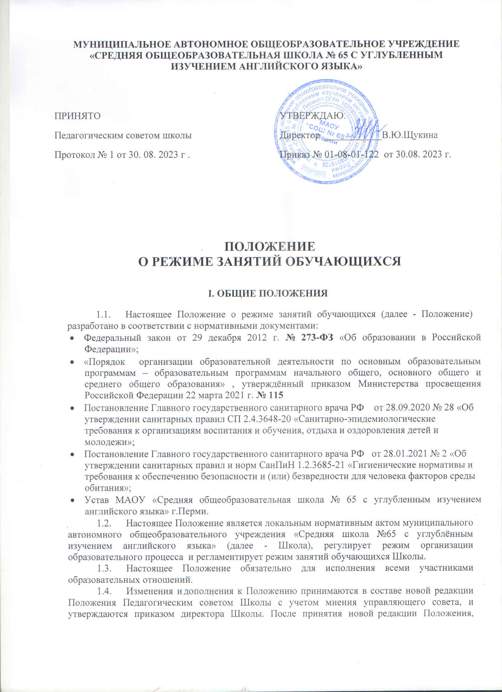

предыдущая редакция утрачивает силу.

РЕЖИМ ОБРАЗОВАТЕЛЬНОГО ПРОЦЕССА

  - Образовательный процесс в Школе осуществляется на основе учебного плана, календарного учебного графика и регламентируется расписанием занятий, разрабатываемых Школой самостоятельно и утверждаемых ежегодно приказом директора Школы.
  - Календарный учебный график отражает даты начала и окончания учебного года, продолжительность учебного года, четвертей (триместров), сроки и продолжительность каникул, сроки проведения промежуточных аттестаций.
  - Учебный год в Школе начинается 1 сентября. Если этот день приходится на выходной день, то в этом случае учебный год начинается в первый, следующий за ним, рабочий день.
  - Продолжительность учебного года при получении начального общего образования составляет 34 недели, в 1 классе — 33 недели.
  - Продолжительность учебного года при получении основного общего образования составляет 34 недели — 34 недели.
  - Продолжительность учебного года при получении среднего общего образования составляет 34 недели — 34 недели.
  - Учебный год в Школе составляют учебные периоды: триместры. Количество триместров в течение учебного года – 3 (три).
  - Продолжительность каникул в течение учебного года составляет не менее 30 календарных дней, летом — не менее 8 недель. Для обучающихся в 1 классе устанавливаются дополнительные недельные каникулы во 2 триместре ( в феврале).
  - Обучение в Школе ведется в 1-7-х классах - по 5-ти дневной учебной неделе, в 8-11 классах- по 6-и дневной учебной неделе.
  - Продолжительность урока во 2-11 классах составляет 40 минут.
  - В соответствии с требованиями СанПиН 2.4.2.2821-10 в 1-х классах применяется «ступенчатый» режим обучения:
сентябрь, октябрь – 3 урока по 35 минут каждый; ноябрь - декабрь – по 4 урока по 35 минут каждый; январь - май – по 4 урока по 45 минут каждый;
в середине учебного дня проводится динамическая пауза продолжительностью не менее 40 минут.
  - Учебные занятия в Школе начинаются в 08 часов 00 минут.
  - После каждого урока обучающимся предоставляется перерыв не менее 10 минут. Для организации питания обучающихся в режиме учебных занятий предусмотрены 2 перемены, продолжительностью не менее 20 минут.
  - Расписание звонков закреплено в календарном учебном графике.
  - Количество часов, отведенных на освоение обучающимися учебного плана Школы, состоящего из обязательной части и части, формируемой участниками образовательных отношений, не превышает в совокупности величину максимально допустимой недельной нагрузки.
  - Расписание уроков составляется в соответствии с гигиеническими требованиями к расписанию уроков, с учетом дневной и недельной умственной работоспособности обучающихся и шкалой трудности учебных предметов.
  - Образовательная недельная нагрузка обучающихся равномерно распределяется в течение учебной недели, при этом объем максимальной допустимой нагрузки в течение дня составляет:
- для обучающихся 1-х классов - не должен превышать 4 уроков и 1 день в неделю – не более 5 уроков, за счет урока физической культуры;
- для обучающихся 2-4 классов – не более 5 уроков, и один раз в неделю 6 уроков за счет урока физической культуры при 6-ти дневной учебной неделе;
- для обучающихся 5-6 классов – не более 6 уроков;
- для обучающихся 7-11 классов - не более 7 уроков.
  - Плотность учебной работы обучающихся на уроках по основным предметам составляет 60- 80 %.
  - С целью профилактики утомления, нарушения осанки и зрения обучающихся на уроках проводятся физкультминутки и гимнастика для глаз.
  - Во время урока организуется чередование различных видов учебной деятельности обучающихся (за исключением контрольных работ). Средняя непрерывная продолжительность различных видов учебной деятельности обучающихся (чтение с бумажного носителя, письмо, слушание, опрос и т.п.) в 1-4 классах не превышает 7-10 минут, в 5-11 классах – 10-15 минут.
  - Обучающиеся одного года обучения объединяются в учебные классы. Классы одного года обучения образуют учебную параллель и обозначаются в документации Школы номером, отражающим год обучения, и литерой (1А, 1Б, и т.д.). За каждым классом закрепляется классный руководитель из числа педагогических работников Школы.
  - Изучение иностранного языка, технологии, информатики осуществляется в учебных группах. Детей по группам распределяет классный руководитель. Переход учащихся из одной группы в другую по желанию учащихся или родителей не допускается.
  - Изучение предметов на углублённом уровне в 10-11 классах осуществляется в группах в соответствии с выбранным профилем. Перечень предметов для углублённого изучения закрепляется в индивидуальных учебных планах. Индивидуальные учебные планы до 5 сентября текущего учебного года утверждаются приказом директора. Переход учащихся в другие группы в связи с корректировкой ИУП возможен по окончании учебного года.
  - Учащихся допускают к занятиям в Школе после перенесенного заболевания только при наличии справки, выданной медицинской организацией.

III РЕЖИМ ВНЕУРОЧНОЙ ДЕЯТЕЛЬНОСТИ

  - Режим внеурочной деятельности регламентируется расписанием работы занятий внеурочной деятельности, в том числе кружков, секций, иных занятий дополнительного образования, детских общественных объединений, утвержденных директором Школы.
  - Время проведения экскурсий, походов, выходов с детьми на внеклассные мероприятия устанавливается в соответствии с тематическим планированием и планом воспитательной работы. Выход за пределы Школы разрешается только после издания соответствующего приказа директора Школы. Ответственность за жизнь и здоровье
обучающихся при проведении подобных мероприятий несет педагогический работник, назначенный приказом директора Школы.
  - Факультативные, групповые, индивидуальные занятия, занятия дополнительного образования, внеурочной деятельности начинаются не ранее, чем через 30 минут после окончания уроков.
  - При проведении внеурочных занятий продолжительностью более 1 академического часа организуются перемены – 10 минут для отдыха со сменой вида деятельности.

IV ИЗМЕНЕНИЕ РЕЖИМА ЗАНЯТИЙ ОБУЧАЮЩИХСЯ

4.1. Изменения в режиме занятий обучающихся Школы утверждаются приказом директора Школы в соответствии с действующими требованиями в случаях: объявления карантина, приостановления образовательного процесса в связи с понижением температуры наружного воздуха, возникновения ЧС и аварийных ситуаций.

